

INSTITUTO POLITECNICO NACIONAL

ESCUELA SUPERIOR DE CÓMPUTO (ESCOM)

REDES DE COMPUTADORAS

NOMBRE DEL ALUMNO:

* SANTOS MÉNDEZ ULISES JESÚS

NOMBRE DEL MAESTRO:

* JUAN JESÚS ALCARAZ TORRES

TAREA:

* TOPOLOGÍA LÓGICA Y FÍSICA DE UNA RED

**TOPOLOGÍA LÓGICA**

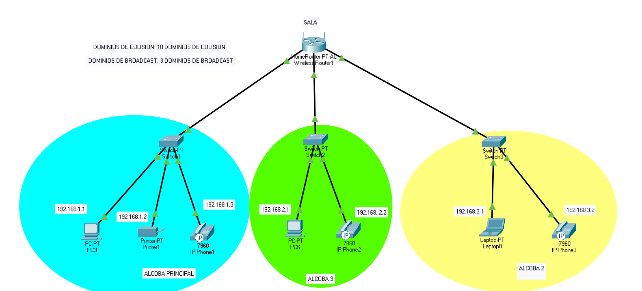

**TOPOLOGÍA FÍSICA**

